Дронина Галина  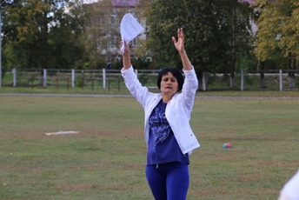  учитель по физической культуре МБОУ Вешкаймский лицей им. Б.П. Зиновьева при УлГТУ, тренер женской баскетбольной команды «Мамы и Ко» , волонтёр | Хамдеев Александр  тренер- преподаватель по лыжным видам спорта МКУ ДО Детско-юношеская спортивная школа р.п.Вешкайма, тренер женской баскетбольной команды «Мамы и Ко» , волонтёр ;
Михеева Елизавета  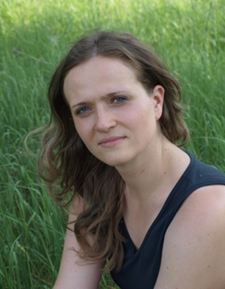  «специалист по реабилитации ОГАУСО «Сосновый Бор» в р.п. Вешкайма, Председатель семейного совета Вешкаймского района, капитан женской баскетбольной команды «Мамы и Ко», волонтёр ; | Глушак Василий  учитель по физической культуре МБОУ Вешкаймский лицей им. Б.П. Зиновьева при УлГТУ, тренер женской баскетбольной команды «Мамы и Ко», волонтёр ;  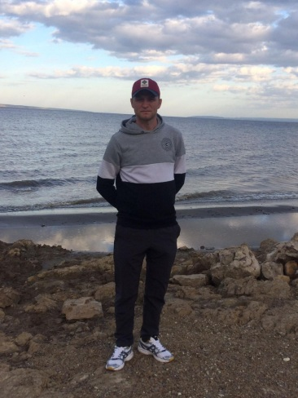
Карасёва Юлия  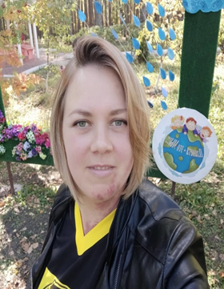  начальник отдеда культуры администрации МО «Вешкаймский район», заместитель председателя Общественной палаты Вешкаймского района, член женской баскетбольной команды «Мамы и Ко», волонтёр; | Незаметдинова Екатерина  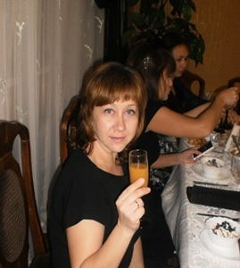  специалист  финансового управлении администрации МО «Вешкаймский район», член женской баскетбольной команды «Мамы и Ко, волонтёр »;
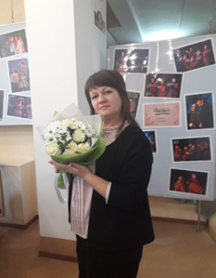  Чичёнкова Татьяна  уполномоченный по правам ребенка Вешкаймского района, начальник отдела опеки и попечительства Управления образования администрации МО «Вешкаймский район», член женской баскетбольной команды «Мамы и Ко», волонтёр ; | Козлова Наталья  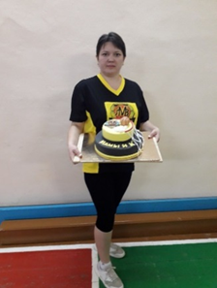  главный специалист – эксперт отдела опеки и попечительства Управления образования администрации МО «Вешкаймский район», член женской баскетбольной команды «Мамы и Ко», волонтёр;
Халыгова Ольга
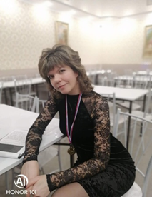
специалист Управления образования администрации МО «Вешкаймский район» , член женской баскетбольной команды «Мамы и Ко», волонтёр
Соковая Наталья  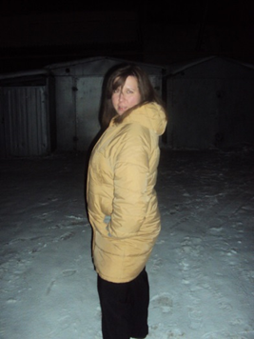  культорганизатор ОГАУСО «Сосновый Бор» в р.п. Вешкайма, член женской баскетбольной команды «Мамы и Ко», волонтёр | Кузьмина Оксана  медицинская сестра по массажу ОГАУСО «Сосновый Бор» в р.п. Вешкайма; член женской баскетбольной команды «Мамы и Ко», волонтёр
Козлова Ксения  специалист ПАО «Сбербанк» , член женской баскетбольной команды «Мамы и Ко», волонтёр | Аветисян Сусанна  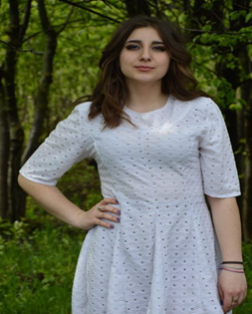  пионервожатая МБОУ «Вешкаймский лицей» им. Б.П. Зиновьева , член женской баскетбольной команды «Мамы и Ко», волонтёр;
Киселева Алина  социальный педагог Центра «Семья», член женской баскетбольной команды «Мамы и Ко», волонтёр ; | 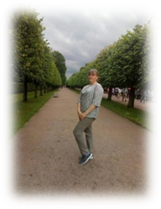  Буракова Наталья  секретарь администрации МО «Вешкаймский район» , член женской баскетбольной команды «Мамы и Ко», волонтёр;
Михеев Сергей  Председатель ТОС «Лидер», Староста р.п. Вешкайма , Председатель родительского комитета Вешкаймского лицея, инженер ПАО «Ростелеком», волонтер | Горячева Ольга  социальный педагог Центра «Семья», член женской баскетбольной команды «Мамы и Ко», волонтёр.
Шевердин Олег Александрович, первый мастер по обслуживанию абонентов сервисный центр г. Инза ПАО «Ростелеком», волонтер; | Мартынов Александр Сергеевич, второй мастер по обслуживанию абонентов сервисный центр г. Инза ПАО «Ростелеком», волонтер;

